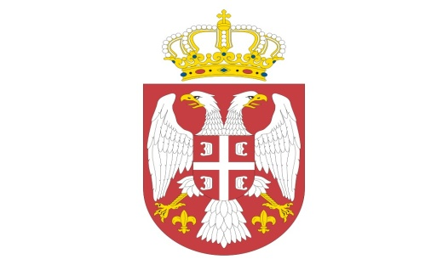
Р Е П У Б Л И К А С Р Б И Ј А
МИНИСТАРСТВО ОДБРАНЕ
УПРАВА ЗА ВОЈНО ЗДРАВСТВО
Бр. 3946 – 21
23 AUG 2019

На основу члана 63. став 2. и 3. Закона о јавним набавкама ("Службени гласник РС" бр. 124/12, 14/2015 и 68/15),

МИНИСТАРСТВО ОДБРАНЕ
Управа за војно здравство

Доставља допуну одговора на питања заинтересованих лица

У отвореном поступку јавне набавке добра, медицинска опрема за потребе Војномедицинске академије Београд, са укупно 7 партија, ОРН: 33100000, редни бр. 25/ 2019УВЗ, заинтересовано лице је поставило питање:

„Да ли је за наручиоца прихватљиво да изврши измену рока испоруке за партије 2 и 3, и да гласи: Рок испоруке за партије 2 и 3, максимално 60 дана од дана обостраног потписивања уговора, а квалитативни пријем у року од 65 дана од дана обостраног потписивања уговора?“

О д г о в о р:

Наручилац је у одговору на питања, акт број 3946- 11 од 08.08.2019. године, тражио додатно време, имајући у виду значај и сврсисходност набавке, и у поступку је измена и допуна конкурсне документације у којој су предвиђени нови елементи који се тичу начина плаћања и квантитативног и кавлитативног пријема.

МС

Н А Ч Е Л Н И К
б р и г а д н и г е н е р а л
др сци.мед. Угљеша Јовичић
Достављено:
-уз омот предмета
Објављено:
-на Порталу Управе за јавне набавке
-на интернет страници МО РС

